Ảnh số 1 — Thông tin Windows
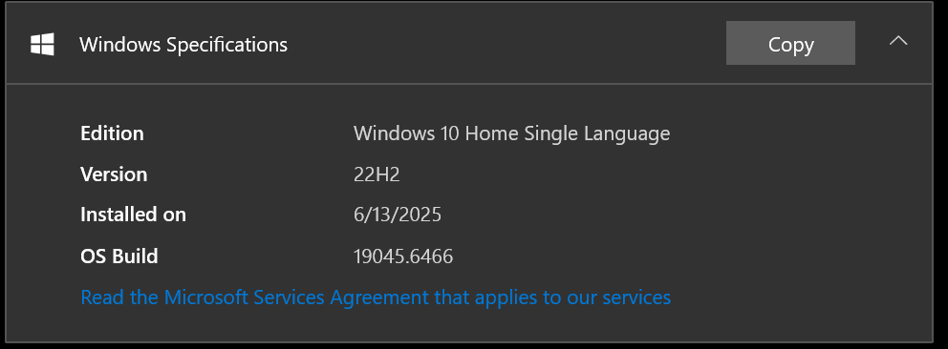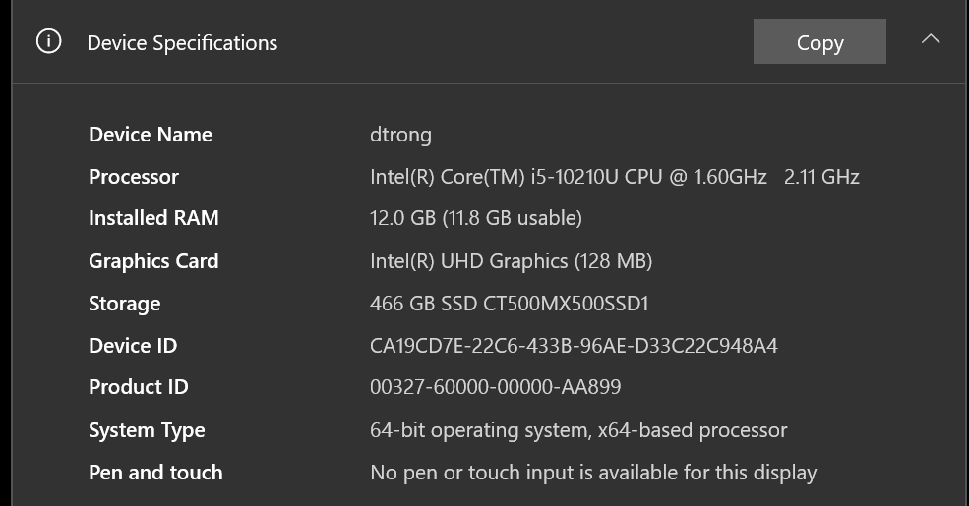
Ảnh số 2 — Kiểm tra JDK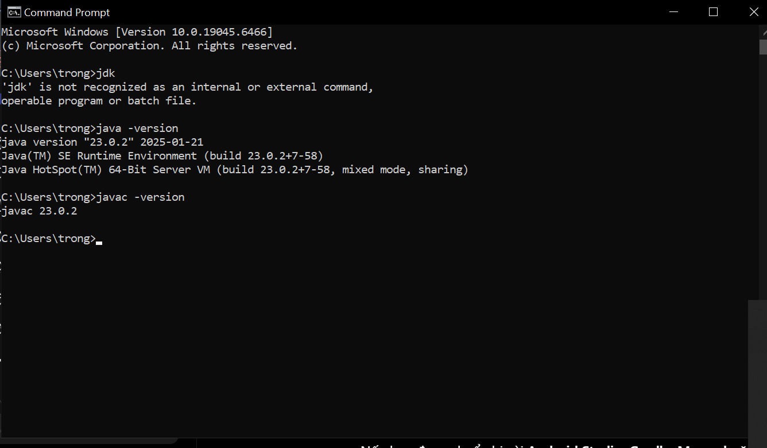
Ảnh số 3 — JAVA_HOME, MAVEN_HOME và PATH
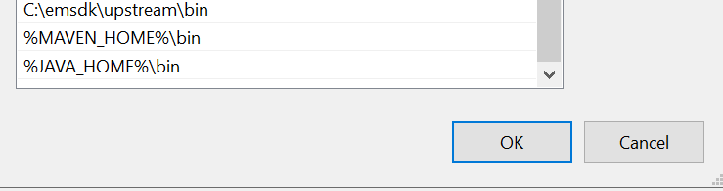
Ảnh số 4 — Maven

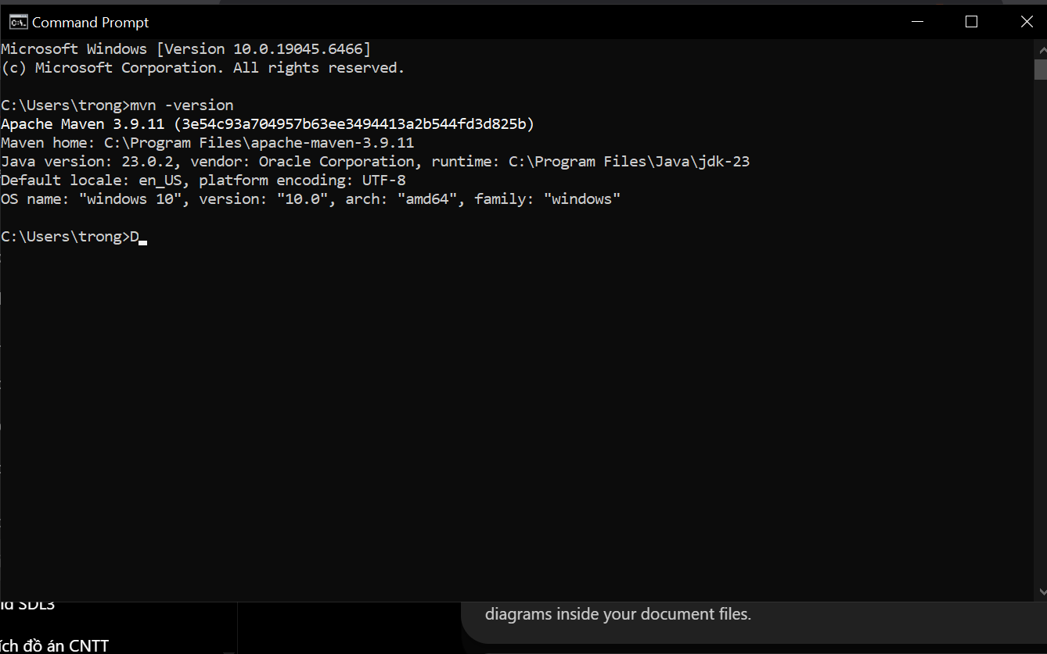
Ảnh số 5 — IntelliJ IDEA + PlantUML
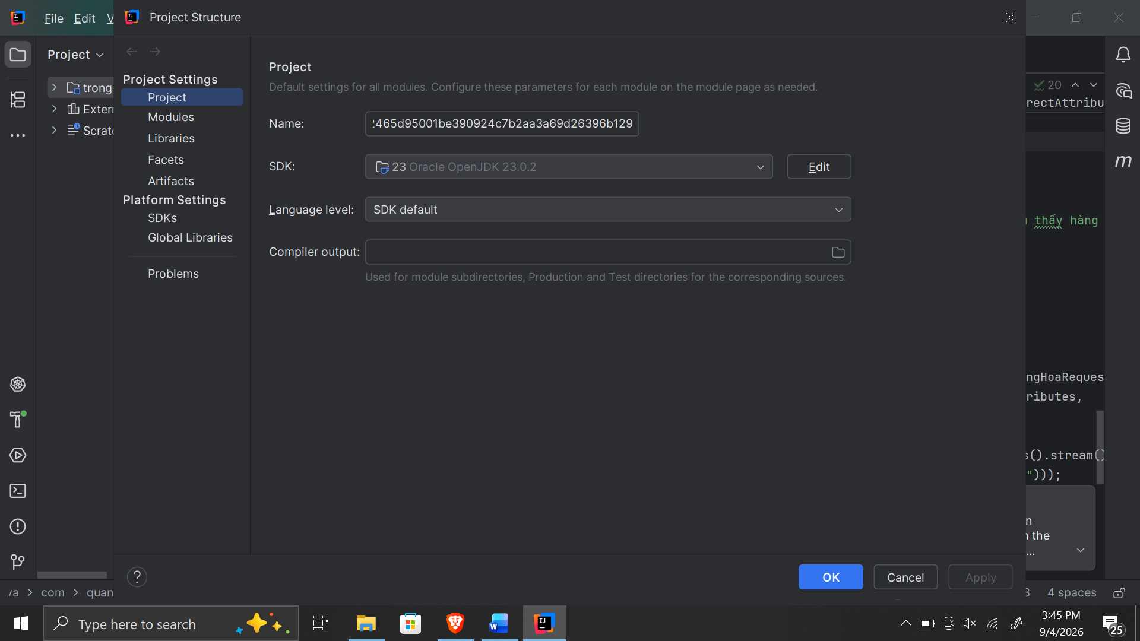
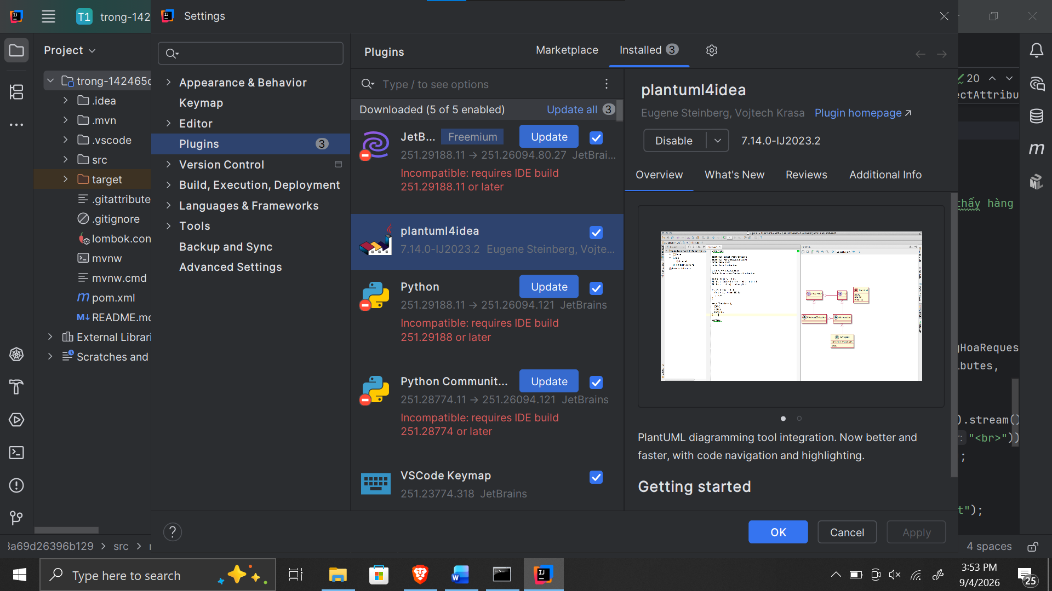
Ảnh số 6 — Git
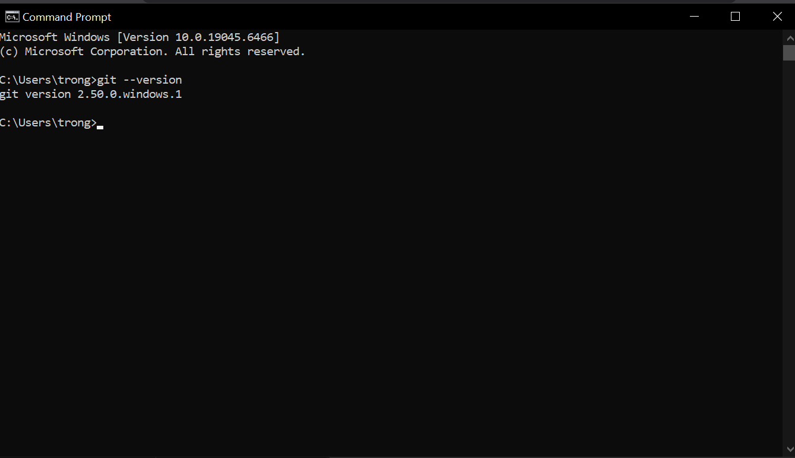
Ảnh số 7 — Mở starter project
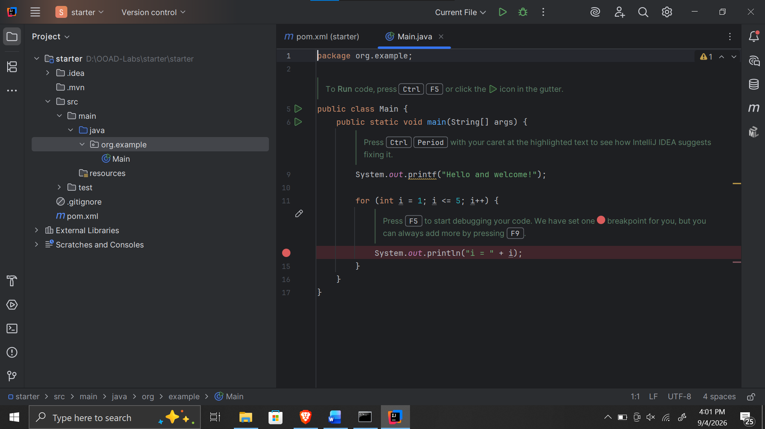
Ảnh số 8 — Chạy Main.java
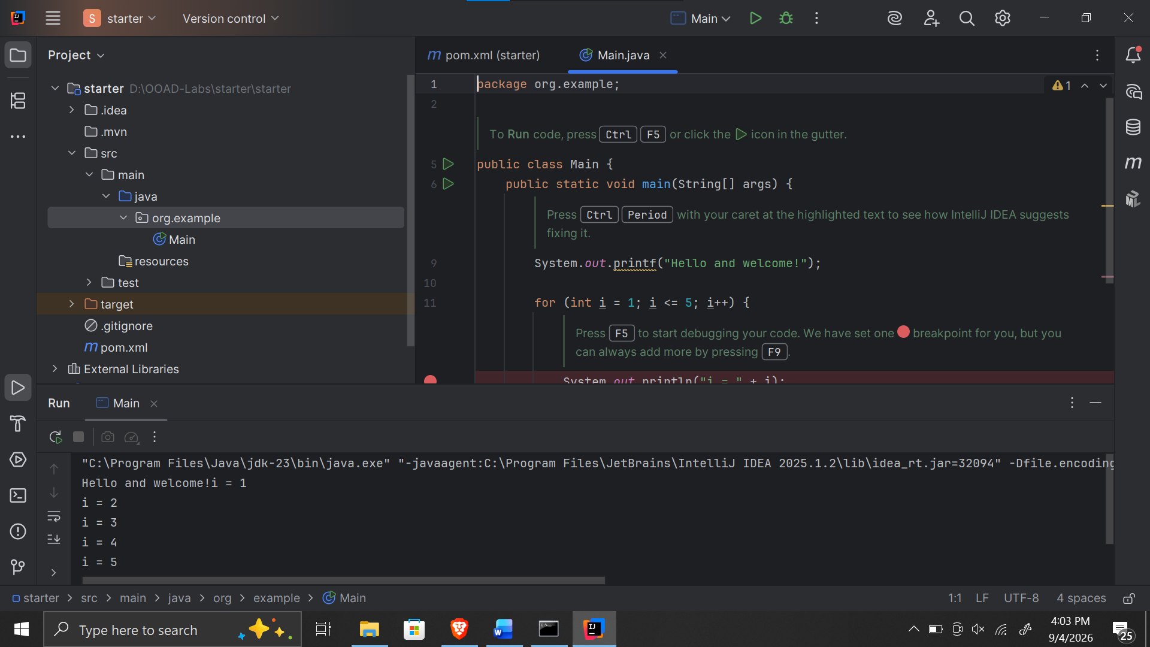
Ảnh số 9 — Maven test + package
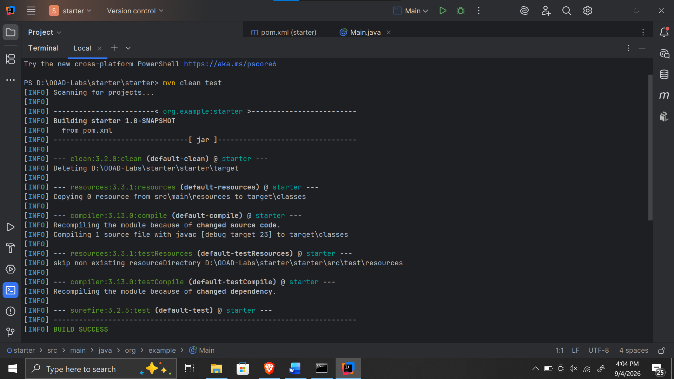
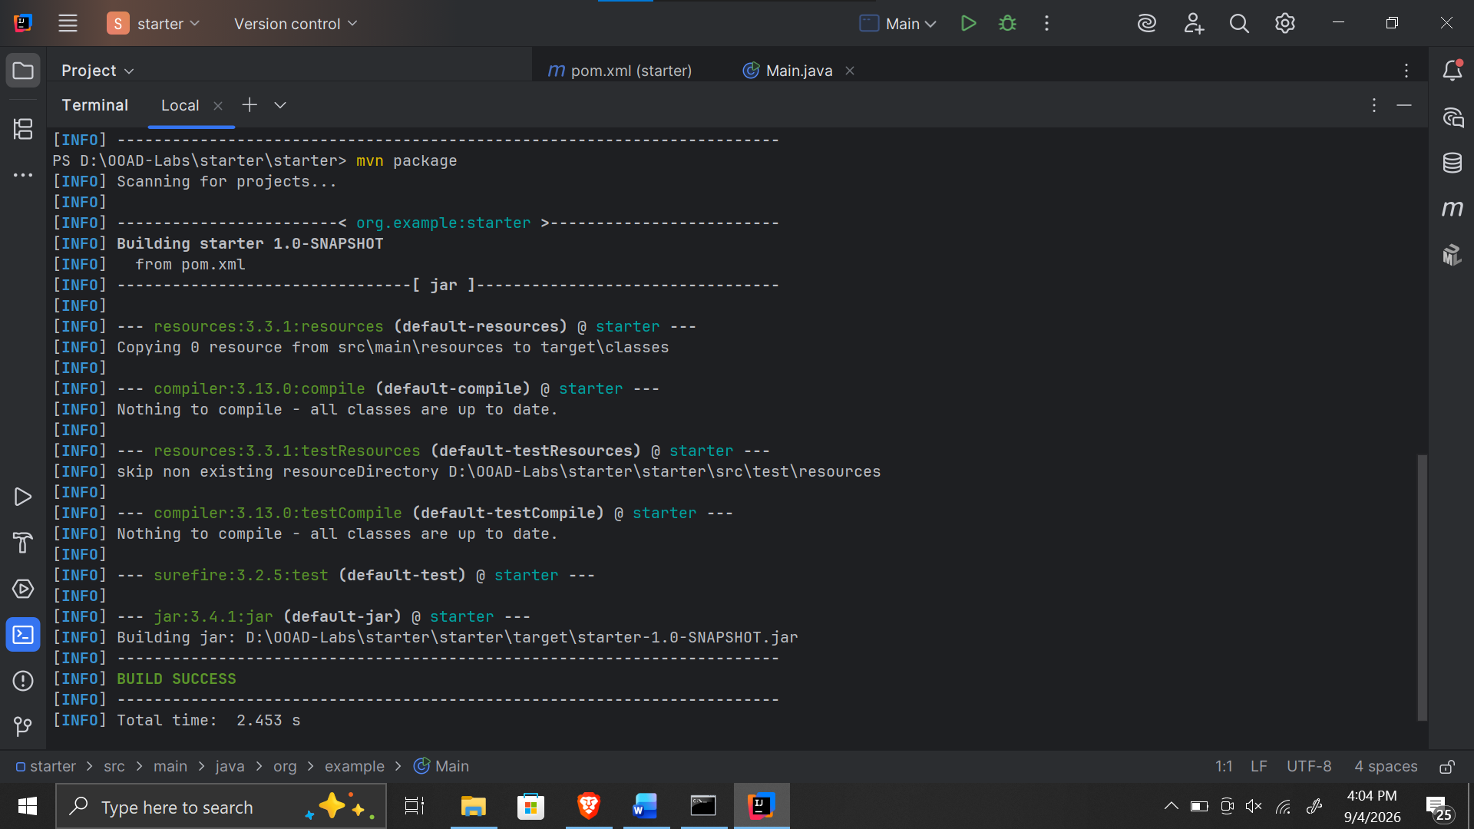
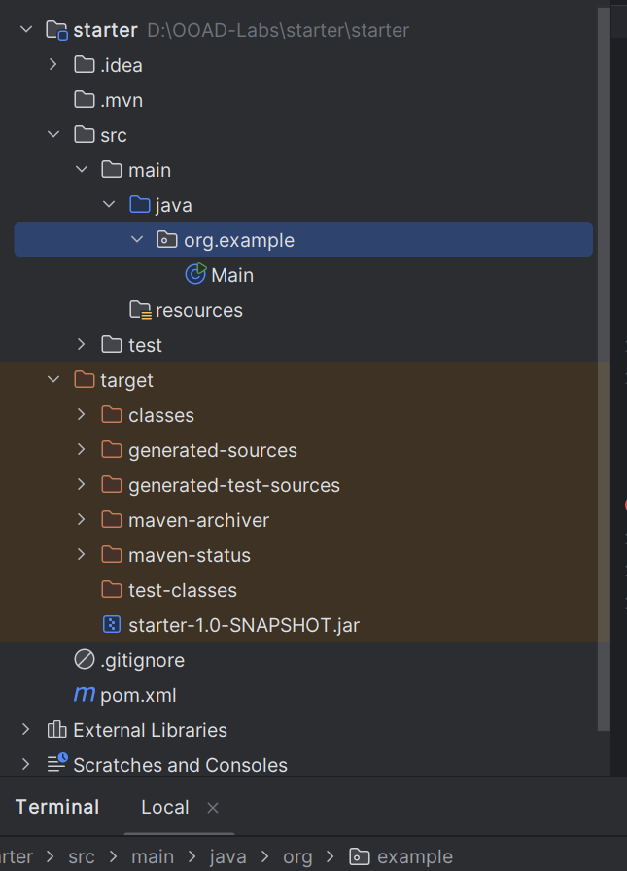
Ảnh số 10 — Git commit
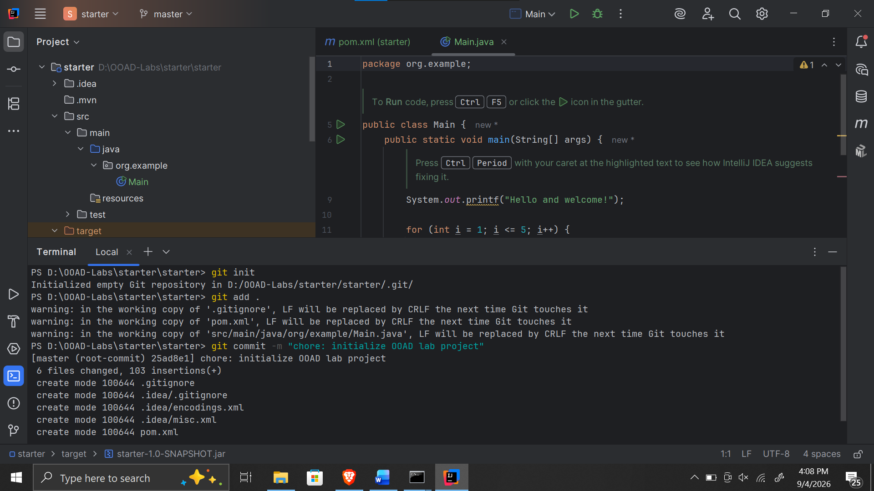
Ảnh chạy bên ngoài cmd


